《Magic Road!》问题和解决方案

- 太容易失败，新手不友好
解决方案：
在玩的过程中可以拿到车，车跟在后面，多一条命，撞墙时无敌3秒，减少1辆车，只剩1辆车并且撞墙，游戏才失败。
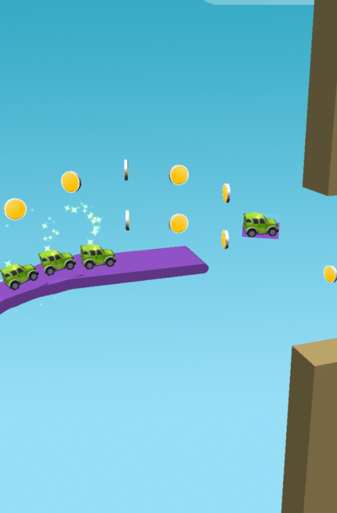

- 场景过于单调，爽快感不足
解决方案：
爽快感的来源：爆炸、冲撞、子弹乱飞、满屏金币
汽车可以向前发射子弹，子弹方向为汽车当前方向，每个障碍有自己的血量，子弹可以击破障碍，障碍会爆炸，参考《消灭病毒》《Ball Blast》。但有部分障碍不能被打爆，只能绕过。

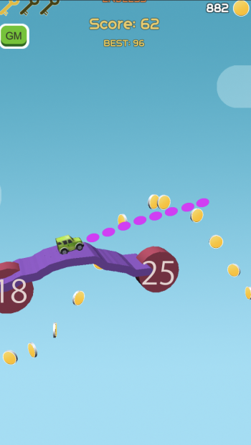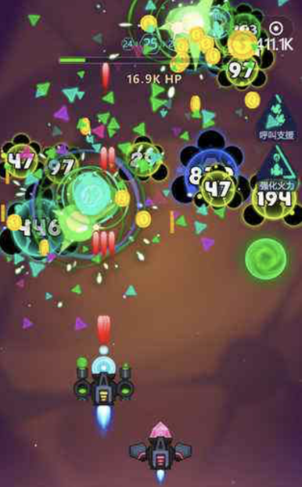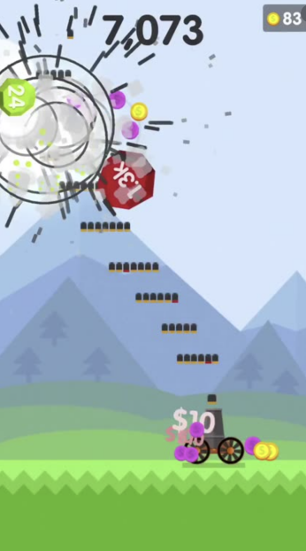
消灭病毒 Ball Blast

- 没有数值成长，后期追求不足
用金币可以升级子弹的伤害和速度，后面还可考虑拓展追踪弹、激光炮等稀有武器
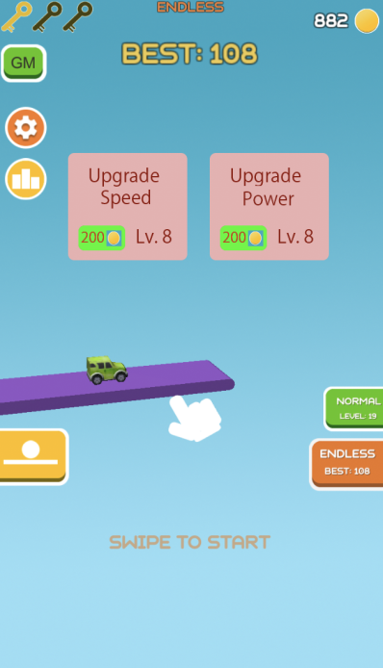

- 上下滑动的操作不是很舒服，而且视野不够宽广，容易没看到就撞墙
解决方案：
考虑修改相机视角，改为相机是在汽车的正后上方往前面看，手指操作改成左右滑，汽车道路变成左右挪，障碍在汽车的左右方，参考《Coin Rush》
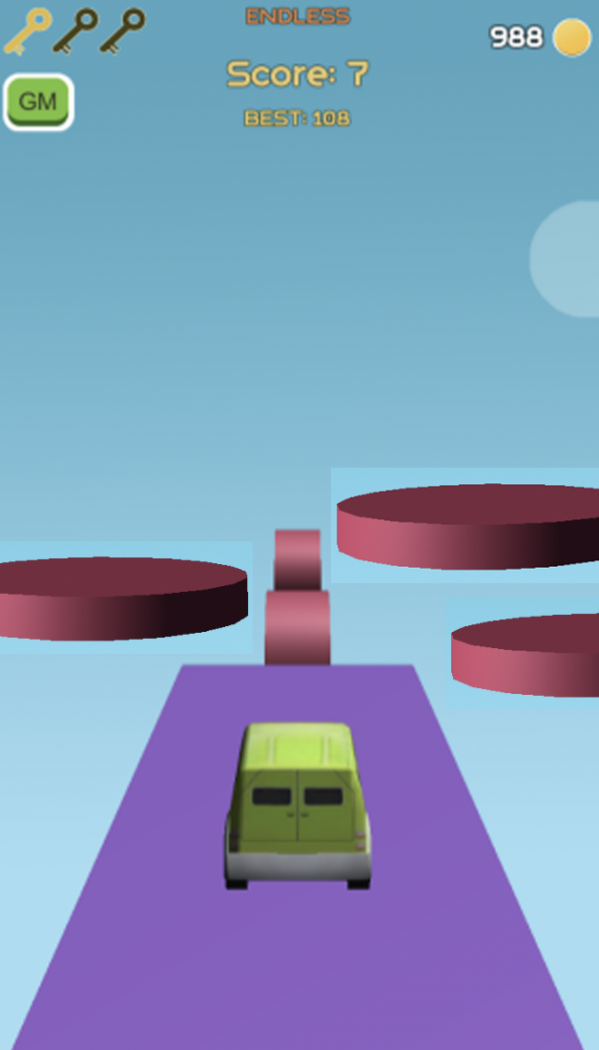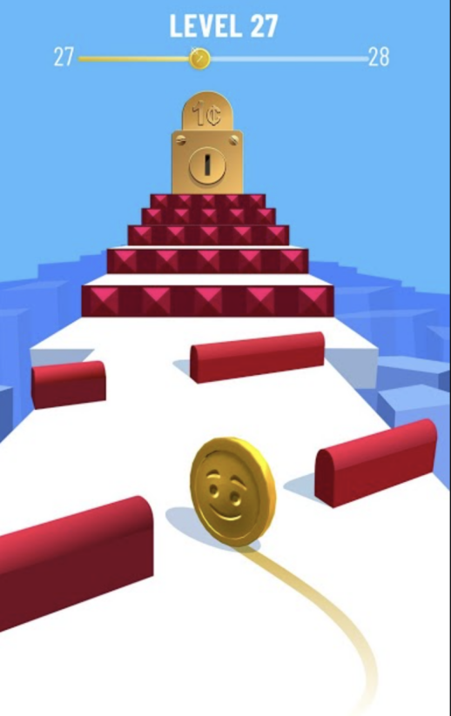
Coin Rush

